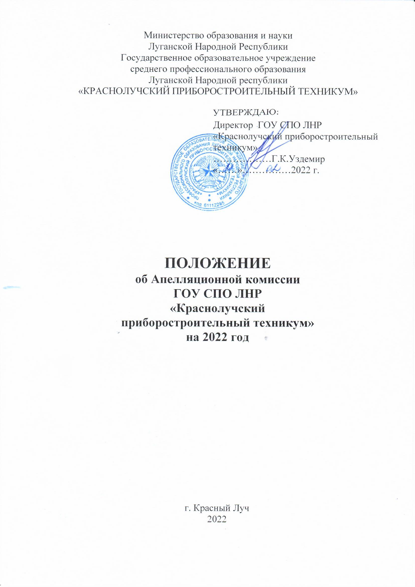

I. Общие положения

1.1. Апелляционная комиссия ГОУ СПО ЛНР «Краснолучский приборостроительный техникум» (далее - Апелляционная комиссия) является рабочим органом Государственного образовательного учреждения среднего профессионального образования Луганской Народной Республики «Краснолучский приборостроительный техникум» (далее - техникум), который создается в целях рассмотрения всех спорных вопросов и апелляций на результаты проведения конкурса среднего балла документа об образовании или документа об образовании и квалификации, а также обеспечения равных прав абитуриентов на получение образования.
1.2. Апелляционная комиссия осуществляет свою деятельность в соответствии с нормативными и правовыми актами, регламентирующими условия и правила поступления в образовательные учреждения среднего профессионального образования, Уставом техникума, локальными актами техникума, Положением о Приемной комиссии техникума, а также настоящим Положением.
Апелляционная комиссия создается приказом директора, срок ее полномочий составляет один год.
1.3. Апелляцией является аргументированное письменное заявление абитуриента (его родителей или уполномоченного лица) о нарушении процедуры проведения конкурса, приведшем к ошибочному месту в рейтинговом списке.

II. Состав Апелляционной комиссии

2.1. Персональный состав и порядок работы Апелляционной комиссии утверждается приказом директора техникума не позднее, чем за 2 месяца до начала вступительных экзаменов.
В состав Апелляционной комиссии техникума включаются наиболее опытные и квалифицированные педагогические работники техникума и других учебных заведений города.
2.2. Председателем Апелляционной комиссии назначается один из заместителей директора техникума. Председатель Апелляционной комиссии организует работу Апелляционной комиссии, распределяет обязанности между членами Апелляционной комиссии, осуществляет контроль работы Апелляционной комиссии в соответствии с настоящим Положением.
2.3. Решение Апелляционной комиссии является окончательным и пересмотру не подлежит.
2.4. Решение Апелляционной комиссии оформляются протоколами Апелляционной комиссии, которые подписываются председателем Апелляционной комиссии и Ответственным секретарем Приемной комиссии.

III. Основные задачи

3.1. Апелляционная комиссия принимает и рассматривает письменные апелляционные заявления, поданные абитуриентами, их родителями или уполномоченными лицами, о нарушении, по мнению абитуриентов, установленного порядка проведения конкурса и (или) несогласия с его результатами.

IV. Функции

4.1. Апелляционная комиссия выполняет следующие функции:
4.1.1. Принимает и рассматривает апелляции, поданные абитуриентами (их родителями или уполномоченными лицами) по результатам проведения конкурса среднего балла, проводимого в техникуме.
4.1.2. Проводит контроль пересчёта среднего балла документа об образовании или документа об образовании и квалификации и дополнительных баллов, при их наличии.
4.1.3. Принимает решение по результатам рассмотрения апелляции.
4.1.4. Информирует абитуриентов, подавших апелляцию, или их родителей (законных представителей), а также Приемную комиссию о принятом решении.

V. Права

5.1.Члены Апелляционной комиссии имеют следующие права:
5.1.1.Запрашивать и получать от работников Приемной комиссии необходимые документы и сведения.
5.1.2. Использовать материальную базу, аудиторный фонд и оборудование техникума.
5.1.3. Вносить предложения и принимать участие в обсуждении решений апелляционной комиссии.
5.1.4. Принимать участие в голосовании по принятию решений апелляционной комиссии.
5.2. Абитуриенты, поступающие в техникум по результатам конкурса среднего балла документа об образовании или документа об образовании и квалификации, имеют право подать в Апелляционную комиссию письменное апелляционное заявление о нарушении, по его мнению, установленного порядка проведения конкурса среднего балла.
5.3. Абитуриент (или лицо, которому абитуриентом выдана доверенность, оформленная в установленном порядке, с указанием в ней предоставленных указанному лицу полномочий) имеет право присутствовать при рассмотрении апелляции.
5.4. При рассмотрении апелляции с несовершеннолетним абитуриентом (до 18 лет) имеет право присутствовать в качестве наблюдателя один из родителей или законных представителей.
5.5. Присутствие каких-либо других лиц, в том числе родителей совершеннолетнего абитуриента, в аудитории, где рассматривается апелляция, не допускается.

VI. Обязанности

6.1. Члены Апелляционной комиссии обязаны:
6.1.1. Осуществлять своевременное и объективное рассмотрение апелляционных жалоб.
6.1.2. Выполнять возложенные на них функции на высоком профессиональном уровне, соблюдая этические и моральные нормы.
6.1.3. Своевременно информировать Председателя Приемной комиссии о возникающих трудностях, которые могут повлиять на изменение сроков рассмотрения апелляции, а также о результатах работы Апелляционной комиссии.
6.1.4. Соблюдать конфиденциальность.

VII. Порядок подачи и рассмотрения апелляций

7.1. Порядок подачи и рассмотрения апелляционных жалоб регламентируется настоящим Положением.
7.2. Абитуриент или доверенное лицо имеет право подать письменное апелляционное заявление на имя председателя Апелляционной комиссии о нарушениях в ходе проведения конкурса среднего балла.
7.3. Принятое апелляционное заявление, в случае его удовлетворения Апелляционной комиссией, аннулирует результат проведения конкурса среднего балла.
7.4. Апелляция подается в день оглашения рейтингового списка поступающих, на имя Ответственного секретаря Приемной комиссии с 14-00 до
16-00.
- Абитуриент, претендующий на пересмотр рейтингового списка, должен предъявить документ, удостоверяющий его личность.
- Заявления на апелляцию, поданные не в установленные сроки, к рассмотрению не принимаются.
- Заседание Апелляционной комиссии проводится не позднее дня, последующего за днем подачи апелляционного заявления. На заседание приглашаются: абитуриент и члены Апелляционной комиссии.
- Заседание Апелляционной комиссии является правомочным, если на нем присутствует более половины ее состава. Решение комиссии по всем вопросам считается принятым, если за него проголосовало более половины присутствующих на заседании членов комиссии. Голосование проводится открыто. При равенстве голосов членов комиссии голос Председателя Апелляционной комиссии является решающим.
- Апелляция рассматривается только в присутствии абитуриента.
- Посторонние лица к рассмотрению апелляции не допускаются.
- Абитуриенты приглашаются на заседание Апелляционной комиссии по одному человеку. На заседании абитуриент знакомится получает пояснения относительно выявленных ошибок и замечаний.
- Результаты заседания Апелляционной комиссии в виде рецензии передаются на рассмотрение Приемной комиссии.
- Рецензию подписывают члены Апелляционной комиссии (не менее двух человек) и председатель Апелляционной комиссии

VIII. Порядок оформления результатов заседания

Апелляционной комиссии

  - Результаты заседания Апелляционной комиссии и рецензии рассматриваются на заседании Приемной комиссии. В случае необходимости, абитуриент, экзаменаторы и члены Апелляционной комиссии могут быть приглашены на заседание Приемной комиссии.
  - Результаты заседания Приемной комиссии оформляются протоколом за подписью Председателя приемной комиссии и Ответственного секретаря Приемной комиссии.

